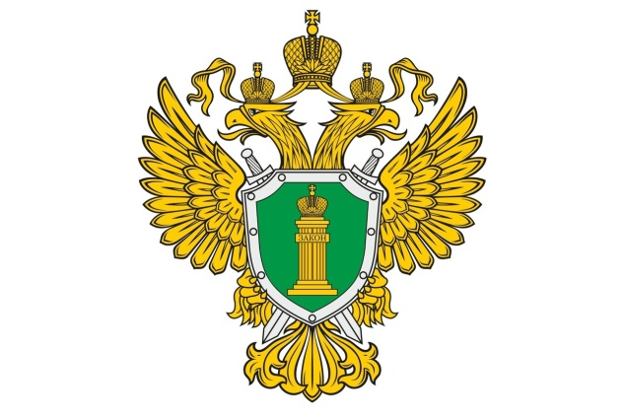

Прокуратура Шовгеновского района разъясняет
ВИДЫ ОТВЕТСТВЕННОСТИ НЕСОВЕРШЕННОЛЕТНИХ

Уголовная ответственность - это самый строгий вид ответственности. Она наступает за совершение преступлений, то есть, наиболее опасных правонарушений.
Согласно ч. 2 ст. 20 УК с 14 лет ответственность наступает за некоторые преступления.
Уголовными наказаниями для несовершеннолетних являются:
Арест
Исправительные работы
Лишение свободы
Штраф
Обязательные работы

Если несовершеннолетний совершил преступление небольшой или средней тяжести, наказание может быть ему заменено принудительными мерами воспитательного воздействия . Кроме того, по усмотрению суда несовершеннолетний может быть направлен в специализированное учебное заведение на срок до наступления совершеннолетия, но не более чем на 3 года.
Административная ответственность. Этот вид ответственности является более мягким, чем уголовная, и наступает за менее опасные правонарушения.
Административная ответственность наступает с 16 лет.
Дела об административных правонарушениях, совершённых несовершеннолетними, а также в их отношении, рассматриваются комиссиями по делам несовершеннолетних. Протокол об административном правонарушении составляет комиссия по делам несовершеннолетних или полиция. За совершение административного проступка несовершеннолетнего также могут задержать, однако здесь срок задержания не может превышать трёх часов. Об этом немедленно должны уведомляться родители подростка.

